[Duoc OfCourse]
(DAS) Documento Arquitectura Sistema
Versión 1.2

Identificación de Documento

Identificación | DoC
Proyecto | DuocOfCourse
Versión | 1.2

Documento mantenido por | Nicolás Canales
Fecha de última revisión | 21-10-2025
Fecha de próxima revisión | 02-11-2025

Documento aprobado por | Nicolás Canales
Fecha de última aprobación

Historia de Revisiones

Fecha | Versión | Descripción | Autor
21-10-2025 | 1.0 | Inicio del documento | Nicolás Canales
02-11-2025 | 1.1 | Avance del documento | Nicolás Canales
19-11-2025 | 1.2 | Avance del documento | Nicolás Canales
20-11-2025 | 1.3 | Fin del documento

Tabla de Contenidos

1 Introducción 3
1.1 Contexto del Problema 3
1.2 Propósito 3
1.3 Ámbito 3
1.4 Definiciones, acrónimos y abreviaciones 3
1.5 Referencias 3
1.6 Resumen ejecutivo 3
1.7 Representación 4
2 Metas y Restricciones de la Arquitectura 5
2.1 Metas de la arquitectura 5
2.2 Restricciones de la Arquitectura 5
2.3 Otros antecedentes y consideraciones 5
3 Vista de Escenarios 6
3.1 Modelo de Casos de Uso 6
3.2 Casos de Usos Extendidos 6
3.3 Especificación de los Escenarios de Calidad Relevantes 7
4 Vista de Procesos 8
5 Vista Lógica 9
5.1 Parte Estructural ( Diagrama de Clases y Diagrama Relacional) 9
5.1.1 Descripción de Clases 9
5.1.2 Descripción de Tablas 10
5.2 Parte Dinámica (Diagrama de Secuencias) 11
6 Vista de Desarrollo o Despliegue 12
7 Vista Fisica 13
8 Decisiones de Diseño y Selección de Alternativas 14
9 Análisis de Reutilización 15

- Introducción
  - Contexto del Problema
Actualmente, los estudiantes de Duoc UC enfrentan desafíos para acceder a cursos externos certificados que complementen su formación académica. Si bien la institución ofrece una formación.
  - Propósito
El propósito de este proyecto es proporcionar dos plataformas que suplan esta necesidad de educación específicamente de forma Online, a través de un sitio web y una aplicación de escritorio que se complementen a través de una base de datos compartida.
  - Ámbito
DuocOfCourse buscará ser un apoyo a la comunidad estudiantil de las sedes de duoc, no solo consta con cursos de nuestra escuela sino que todo alumno sin importar su escuela será bienvenido a aportar en esta App.
El objetivo principal de DuocOfCourse es ofrecer cursos de todas las carreras para los alumnos logueados en el sistema, un alumno de informática podrá aprender fundamentos de mecánica automotriz y así con todas las carreras que existen hoy en Duoc.
Una vez finalizada la construcción de esta app, ésta estará a libre disposición para los estudiantes, en conjunto con los PDF, material de lectura y actividades entregadas por los profesores.
  - Definiciones, acrónimos y abreviaciones
ACRONIMO | DESCRIPCION

  - Referencias
A continuación, se listan las referencias a otros documentos :
- ERS: Se encuentra en la Fase 1 en GitHub.
  - Resumen ejecutivo
Este proyecto tiene como objetivo desarrollar dos plataformas destinadas a los estudiantes y docentes de Duoc UC. Se identificó una brecha en el acceso y gestión de cursos certificados. Lo que al final limita las oportunidades de formación contínua y empleabilidad de los estudiantes egresados. Además, los docentes tienen dificultades para administrar los examenes, certificados y seguimiento de los cursos.
Este sistema busca ser lo más simple e intuitivo posible, para facilitar el aprendizaje y la manera en que los docentes enseñan a los estudiantes, haciéndolo más accesible para todos.
  - Representación
La arquitectura del sistema Duoc OfCourse está representada siguiendo el enfoque del framework 4+1 y las recomendaciones del proceso unificado. Las vistas incluidas en esta versión del documento son:

- Vista de Escenarios: Describe los casos de uso más significativos, presenta los actores y una descripción de sus casos de uso asociados. De igual forma describe los escenarios de calidad más relevantes para la arquitectura.

- Vista de Procesos: Describe los procesos involucrados para darle sentido a la ejecución del sistema, así como sus relaciones de comunicación y sincronización.

- Vista Lógica: Describe la arquitectura del sistema presentando varios niveles de refinamiento. Indica los módulos lógicos principales, sus responsabilidades y dependencias.

- Vista de Desarrollo o Despliegue: Describe los componentes de deployment construidos y sus dependencias.

- Vista Fisica: Describe restricciones tecnológicas, normativas, estándares, etc., los cuales influyen sobre las decisiones arquitectónicas, del producto y del proceso de desarrollo.
Metas y Restricciones de la Arquitectura
A continuación, se revisan las metas y restricciones de la arquitectura.
  - Metas de la arquitectura
De acuerdo a las reuniones y al análisis de los requerimientos, se listan los principales conductores iniciales de la arquitectura los cuales corresponden a las metas arquitectónicas iniciales ( atributos de calidad)
Ejemplo:
- Desempeño: Se espera que las acciones más frecuentes no superen los 3 segundos de latencia.
- Tolerancia a fallos: La plataforma debe mantener su funcionalidad esencial en caso de errores, como la caída de conexión o las fallas de autenticación. Para esto, se contemplan validaciones robustas, mensajes de error claros y flujos de recuperación simples, como la recuperación de contraseñas o reintentos para completar formularios.
- Seguridad: Debido a que trabajamos con información de los usuarios, se realizará una encriptación de contraseñas, además de recuperación de contraseñas para cambiar la contraseña mediante el correo electrónico del usuario.
- Modificabilidad/Reuso: El sistema se basará en UI y formato similar a otras aplicaciones de Duoc UC.
- Operatividad: La plataforma debe ser intuitiva y fácil de usar para todos los usuarios.
- Adaptabilidad: El sistema debe adaptarse a todas las resoluciones correctamente.
  - Restricciones de la Arquitectura
Existen restricciones que han sido levantadas con los stakeholders, las cuales se presentan a continuación:

- Tiempo de construcción: se cuenta con un plazo de tiempo para su construcción, 7 semanas según la planificación.

- Infraestructura: se cuenta con servidores hosteados de manera local (por ahora) y con una base de datos MySQL alojada en XAMPP.

- Otros componentes de software: no se considera la adquisición y licenciamiento de otros componentes de software.

  - Otros antecedentes y consideraciones
La empresa desarrolladora cuenta con un framework que considera los siguientes componentes que permiten satisfacer los requerimientos arquitectónicos:

- Framework ASP.NET Core 8.0 :Escogido por las caracteristicas que ofrece al construir aplicaciones web, para este caso WEB API. Y ya que la organización que dispone , en detalle separación de capas de software, cumple con los requisitos del cliente. Además es rápido, entrega buenos tiempos de respuesta y consta con una gran variedad de librerías.
- En materias de seguridad, el ambiente escogido nos otorga herramientas, ya integradas para el uso de contraseñas.También para protección de SQL Injections gracias a LINQ y entity framework , esto al no aplicar sentencias SQL directamente en el código.

- Vista de Escenarios
Esta sección describe en detalle el conjunto de escenarios funcionales y no funcionales que obtuvieron la mayor prioridad en el análisis. Para esto se presenta y describe el diagrama de casos de uso y los casos de uso prioritarios, así como los escenarios en que uno o más atributos de calidad se ven involucrados de manera significativa.
  - Modelo de Casos de Uso
Agregar el modelo de caso uso general del sistema
Ilustración 1: Diagrama de Caso Uso General del Sistema
Estudiantes y Docentes
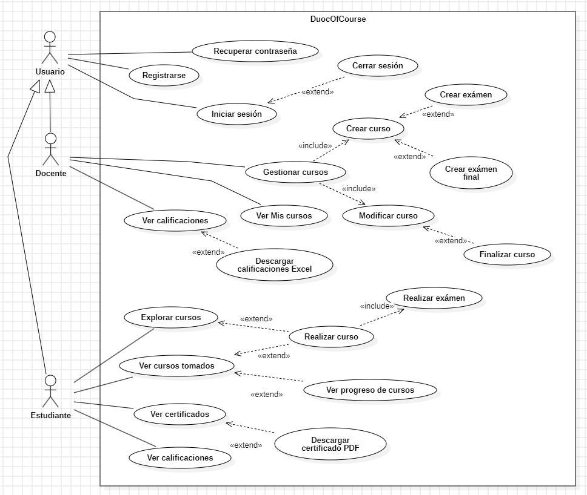

Administración
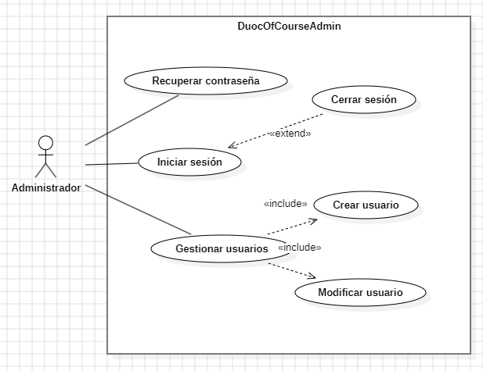

  - Casos de Usos Extendidos
A continuación, se listan los casos de uso relevantes, los cuales pueden ser encontrados con su especificación detallada en el documento “Casos de Uso Extendido”.
Código | Nombre | Actores | Prioridad
CU-001 | Registrarse | Todos los usuarios | Alta
CU-002 | Iniciar sesión | Todos los usuarios | Alta
CU-003 | Cerrar sesión | Todos los usuarios | Media
CU-004 | Ver y gestionar curso | Docente | Media
CU-005 | Subir curso | Docente | Alta
CU-006 | Modificar curso | Docente | Media
CU-007 | Crear exámen final | Docente | Media
CU-008 | Descargar informe de notas Excel | Docente | Baja
CU-009 | Recuperar contraseña | Todos los usuarios | Baja
CU-010 | Explorar cursos | Estudiante | Alta
CU-011 | Ver cursos tomados | Estudiante | Media
CU-012 | Realizar curso | Estudiante | Alta
CU-013 | Realizar exámen | Estudiante | Alta
CU-014 | Ver calificaciones | Estudiante | Baja
CU-015 | Ver certificados | Estudiante | Alta
CU-016 | Descargar certificado PDF | Estudiante | Alta
CU-017 | Ver progreso del curso | Estudiante | Baja
CU-018 | Agregar usuario | Administrador | Media
CU-019 | Modificar usuario | Administrador | Media

  - Especificación de los Escenarios de Calidad Relevantes
Después de un análisis en conjunto con los stakeholders, los escenarios de calidad se expresan a continuación:

Identificador: EC001
Escenario(s): |  | El sistema debe ser responsivo.
Atributos de Calidad relevantes: |  | Usabilidad-Accesibilidad.
Componentes del Escenario | Estímulos: | Usuario.
Componentes del Escenario | Fuente del estímulo | Ingresar a la aplicación.
Componentes del Escenario | Ambiente: | Normal.
Componentes del Escenario | Artefacto: | Sistema completo.
Componentes del Escenario | Respuesta: | Se tiene que ver bien en cualquier dispositivo.
Componentes del Escenario | Medida de Respuesta | Abrir en PC/Escritorio y 2 dispositivos móviles distintos.

Identificador: EC002
Escenario(s): |  | Carga de trabajo.
Atributos de Calidad relevantes: |  | Eficiencia de desempeño.
Componentes del Escenario | Estímulos: | Usuario.
Componentes del Escenario | Fuente del estímulo | Muchos usuarios están utilizando el sistema simultáneamente.
Componentes del Escenario | Ambiente: | Normal.
Componentes del Escenario | Artefacto: | Todo el sistema.
Componentes del Escenario | Respuesta: | El sistema no debe ralentizarse por cantidad de usuarios simultáneos (si no es una situación anormal).
Componentes del Escenario | Medida de Respuesta | Una cantidad grande de usuarios simultáneos (100 usuarios).

Identificador: EC003
Escenario(s): |  | Base de datos propia
Atributos de Calidad relevantes: |  | Eficiencia de desempeño: capacidad
Componentes del Escenario | Estímulos: | Cualquier ingreso o solicitud de la base de datos.
Componentes del Escenario | Fuente del estímulo | Usuario.
Componentes del Escenario | Ambiente: | Normal.
Componentes del Escenario | Artefacto: | Base de datos.
Componentes del Escenario | Respuesta: | Los datos se guardan con éxito y los listados funcionan correctamente a lo requerido.
Componentes del Escenario | Medida de Respuesta | Todos los usuarios registrados se guardan y se puede ingresar a sus cuentas.  Todos los cursos creados se guardan y se listan correctamente.  Las calificaciones se guardan y listan correctamente.

Identificador: EC004
Escenario(s): |  | Permisos de rol
Atributos de Calidad relevantes: |  | Seguridad
Componentes del Escenario | Estímulos: | Usuario
Componentes del Escenario | Fuente del estímulo | Iniciar sesión.
Componentes del Escenario | Ambiente: | Normal
Componentes del Escenario | Artefacto: | Página web.
Componentes del Escenario | Respuesta: | Se dan permisos dependiendo del rol del usuario que inició sesión.
Componentes del Escenario | Medida de Respuesta | Los docentes tienen permisos de docente y los estudiantes tienen permisos de estudiante.

Identificador: EC005
Escenario(s): |  | Gestión de cursos
Atributos de Calidad relevantes: |  | Capacidad de ser modificado.
Componentes del Escenario | Estímulos: | Visibilidad de opciones de gestión de cursos.
Componentes del Escenario | Fuente del estímulo | Iniciar sesión como Docente.
Componentes del Escenario | Ambiente: | Normal.
Componentes del Escenario | Artefacto: | Sistema web.
Componentes del Escenario | Respuesta: | El docente tiene los permisos de docente para gestionar los cursos
Componentes del Escenario | Medida de Respuesta | Se ven las opciones que tiene el docente para gestionar los cursos que ha creado, como Crear y Modificar curso.

Identificador: EC006
Escenario(s): |  | Cierre de sesión.
Atributos de Calidad relevantes: |  | Seguridad.
Componentes del Escenario | Estímulos: | Opción Cerrar sesión.
Componentes del Escenario | Fuente del estímulo | Usuario.
Componentes del Escenario | Ambiente: | Normal.
Componentes del Escenario | Artefacto: | Ambos sistemas.
Componentes del Escenario | Respuesta: | Se cierra la sesión.
Componentes del Escenario | Medida de Respuesta | La sesión se cierra correctamente y se mantiene así.

- Vista de Procesos

Ilustración 2: Diagramas de Actividades
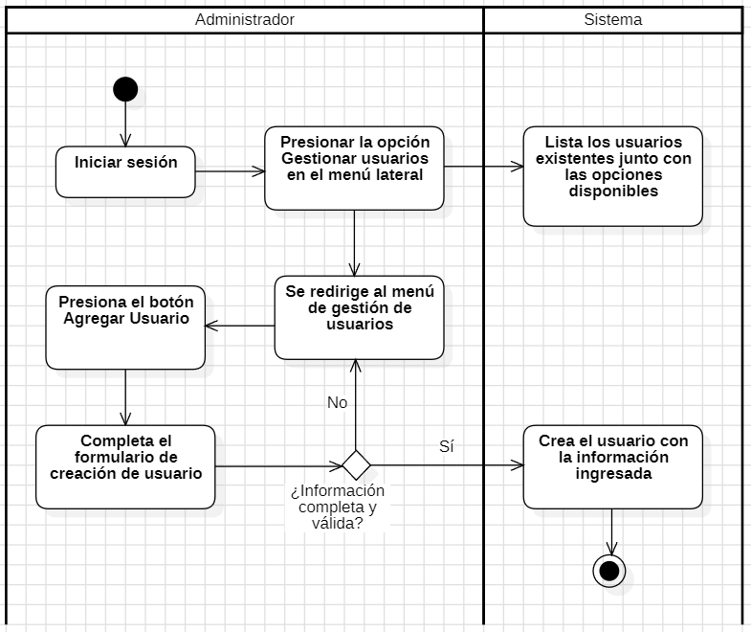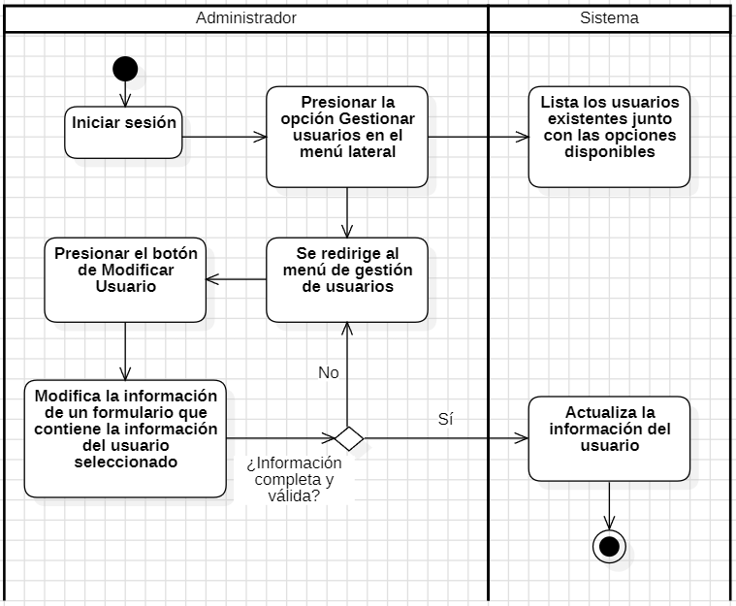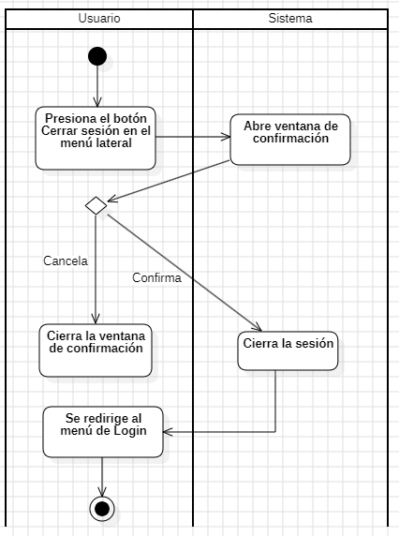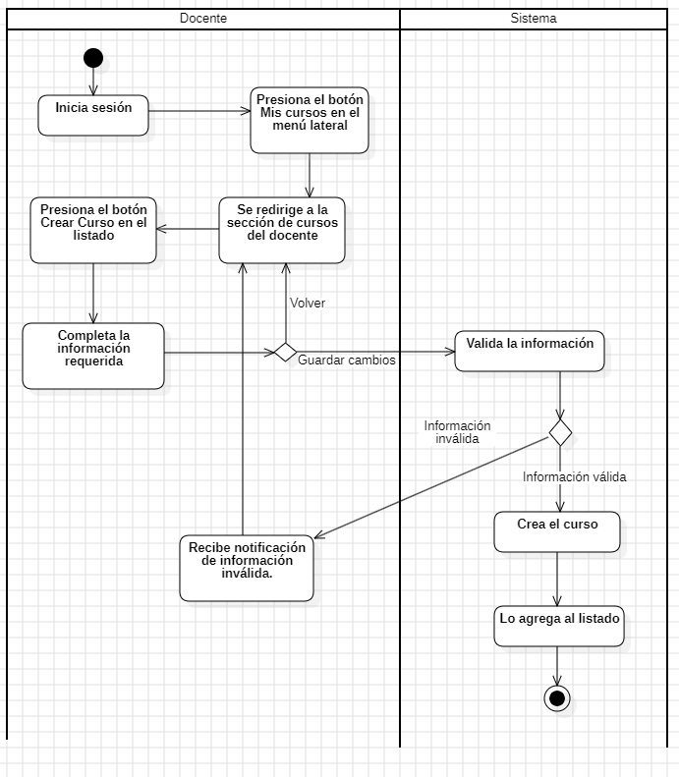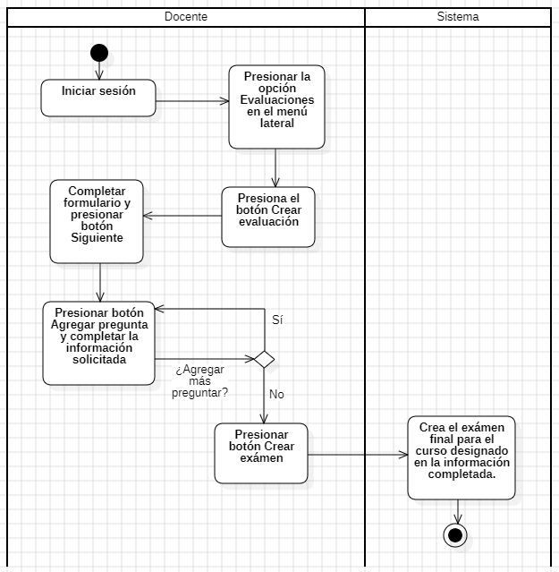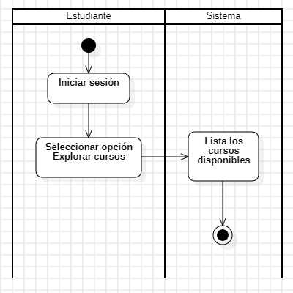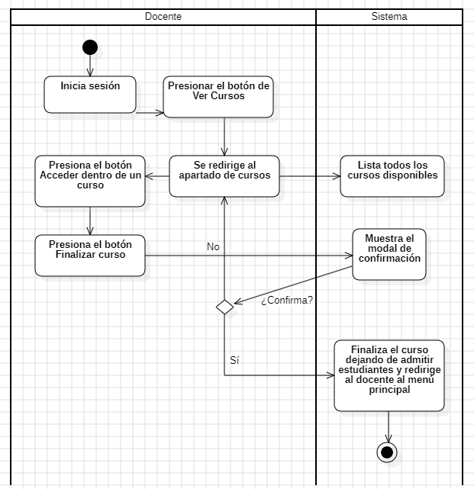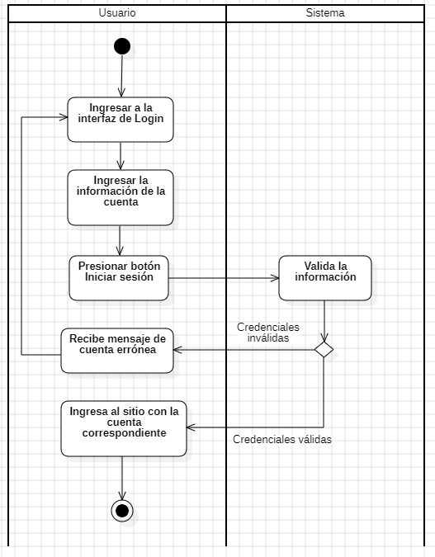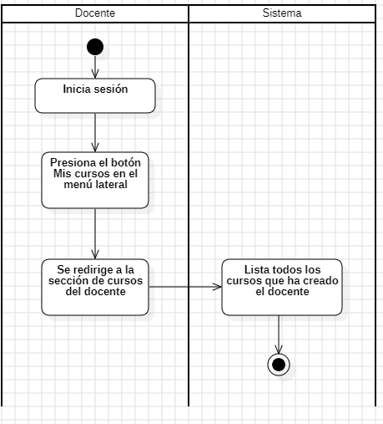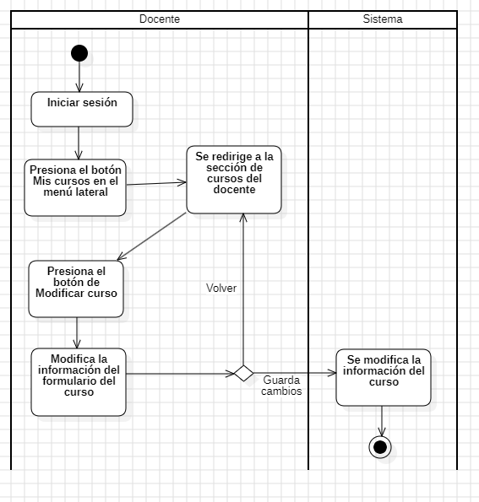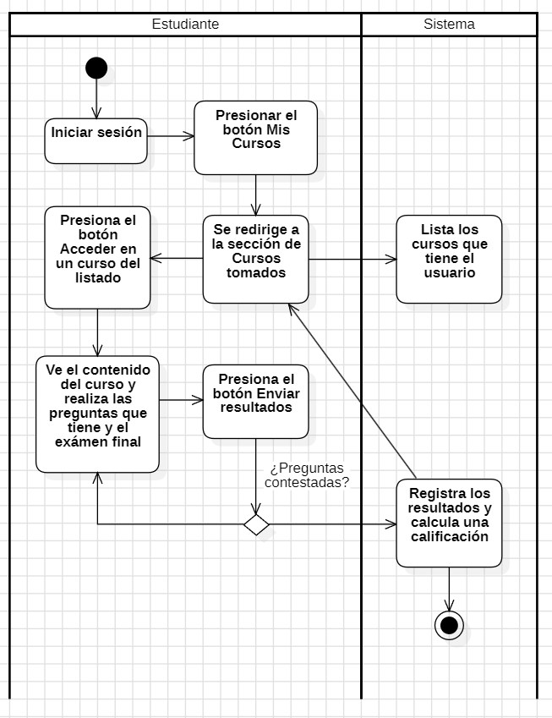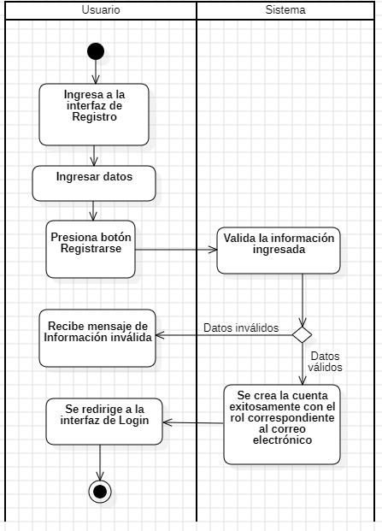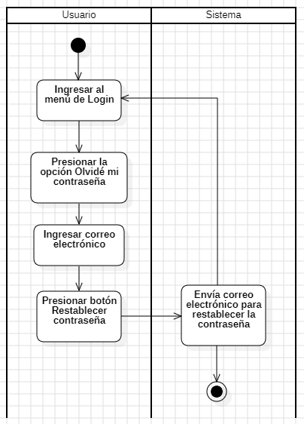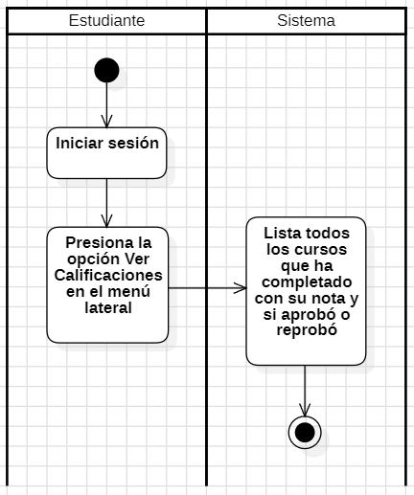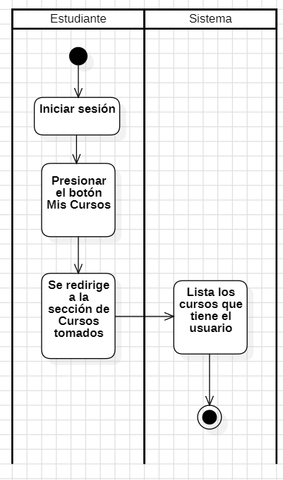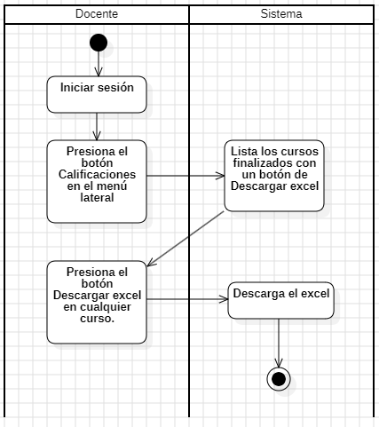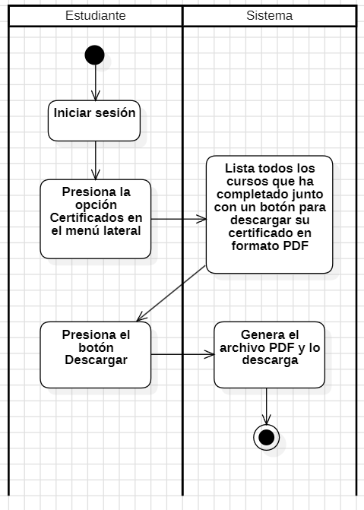

- Vista Lógica
A continuación, se presenta una vista lógica de la aplicación expresado en tres diagramas, uno de ellos que muestra la parte estructural o estática de la aplicación (clases) y a la base de datos (modelo relacional).otra vista que representa la parte dinámica (secuencias).

  - Parte Estructural ( Diagrama de Clases y Diagrama Relacional)

Ilustración 3: Diagrama de Clases

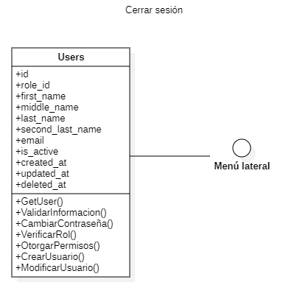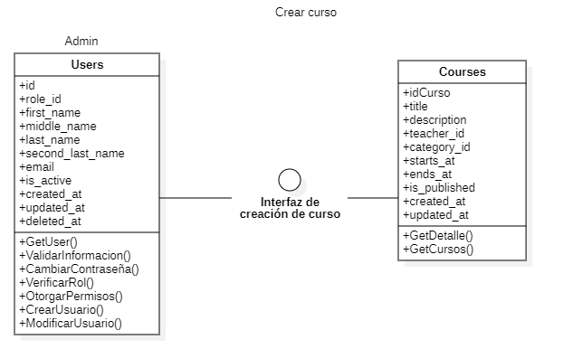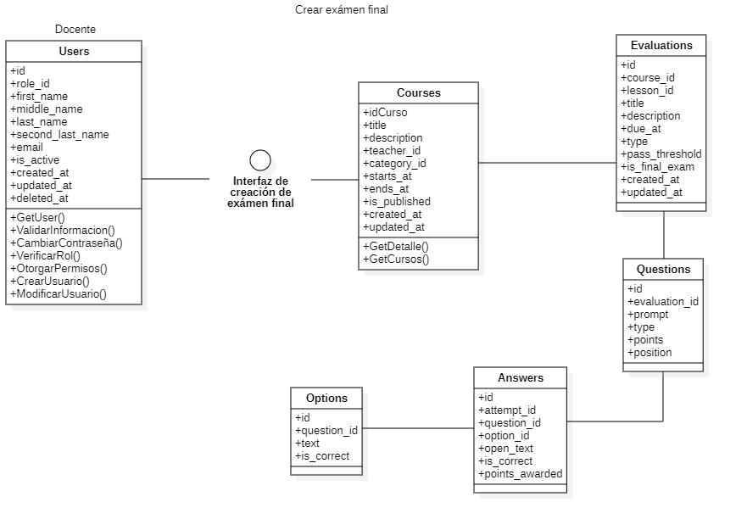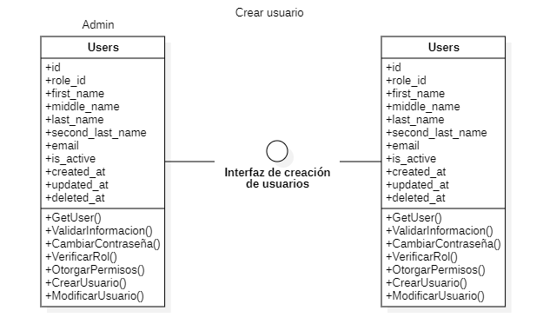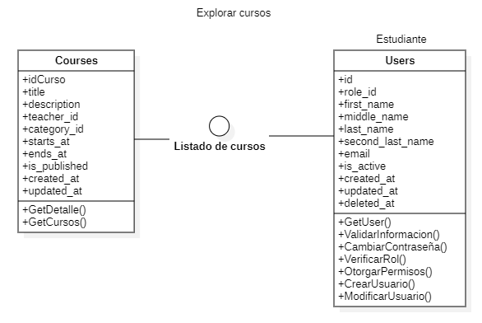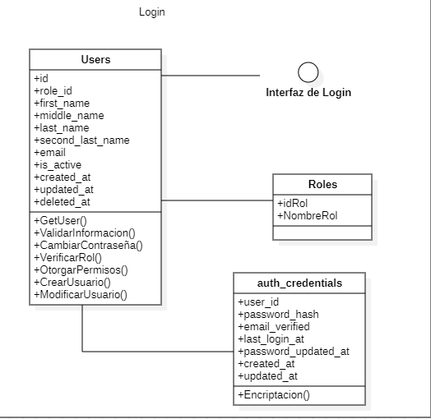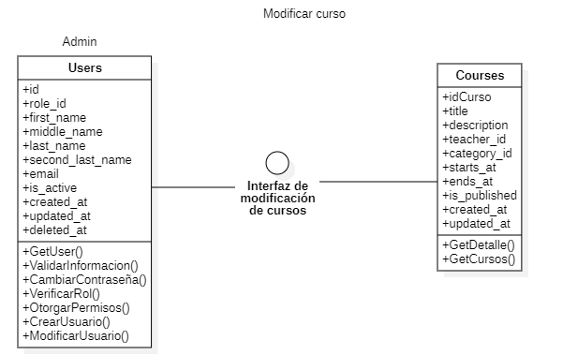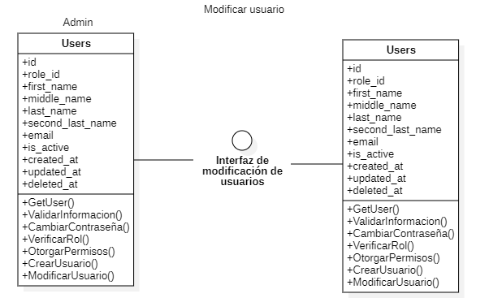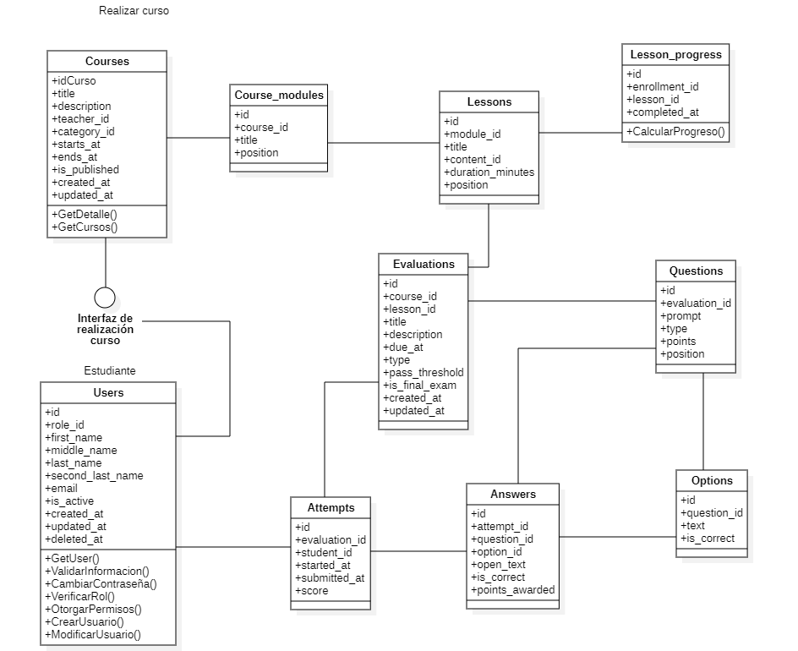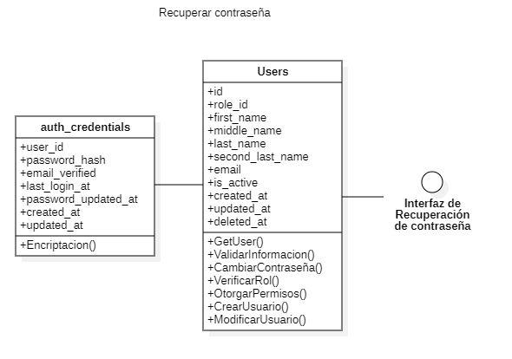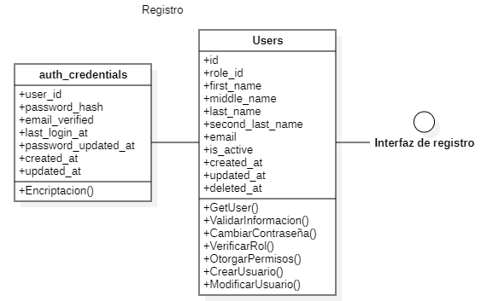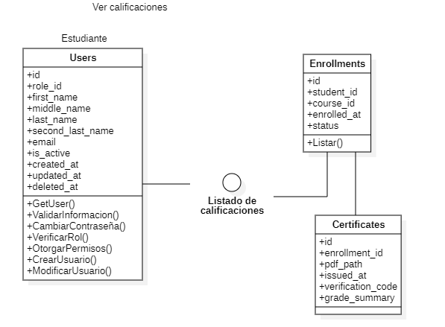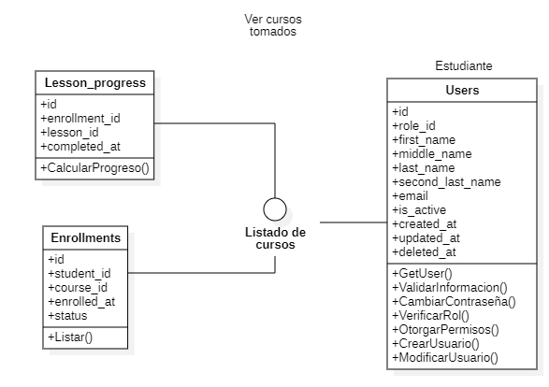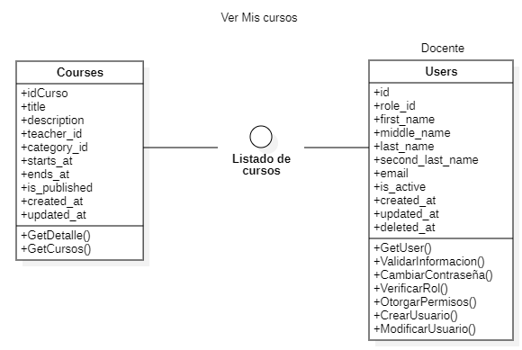

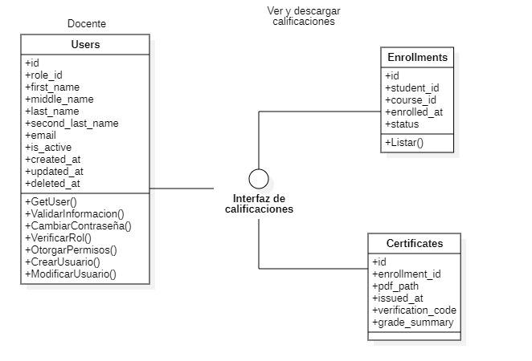

Ver y descargar certificados PDF
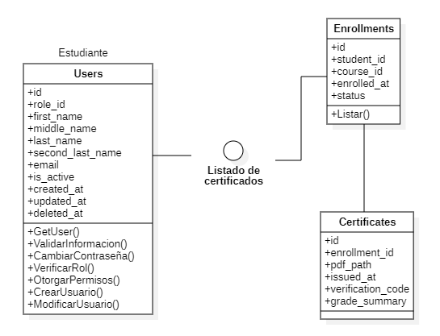

Descripción de Clases
Código | Nombre | Descripción
CL-001 | CERRAR SESIÓN | Un usuario en el menú lateral puede cerrar sesion si así desea
CL-002 | CREAR CURSOS | Un usuario administrador puede crear cursos
CL-003 | CREAR EXAMEN FINAL | Un docente puede crear una evaluación final correspondiente a algún curso creado
CL-004 | CREAR USUARIO | Solamente un usuario con rol ADMINISTRADOR tiene la facultad de crear usuarios
CL-005 | EXPLORAR CURSOS | Un usuario con rol estudiante puede ver el catálogo de cursos
CL-006 | LOGIN | Un usuario puede ingresar al sistema
CL-007 | MODIFICAR CURSO | El usuario administrador tiene la facultad de modificar cursos creados
CL-008 | MODIFICAR USUARIOS | El usuario administrador puede modificar según requerimiento a los usuarios
CL-009 | REALIZAR CURSOS | El usuario estudiante puede acceder a un catálogo de cursos . Posteriormente a la evaluación correspondiente
CL-010 | RECUPERAR CONTRASEÑA | Gracias a una interfaz el usuario podrá restablecer su contraseña si es que lo desea
CL-011 | REGISTRO | Un usuario dispondrá de credenciales para poder hacer ingreso a la plataforma
CL-012 | VER CALIFICACIONES | Un estudiante puede ver las calificaciones que tiene en su curso asociado
CL-013 | VER CURSOS TOMADOS | Un estudiante puede ver la cantidad y avance de cada cursos inscrito
CL-014 | VER MIS CURSOS | El usuario Profesor puede ver los cursos que ha creado
CL-015 | VER Y DESCARGAR CALIFICACIONES | El usuario Profesor podrá ver las calificaciones por curso
CL-016 | VER Y DESCARGAR CERTIFICADOS PDF | El estudiante , si es que termino curso y prueba correspondientes

Ilustración 4: Diagrama de Base Datos (Relacional)

Descripción de Tablas
Código | Nombre | Descripción
TB-001 | Users | Usuario general, se diferencian por roles.
TB-002 | Roles | Otorga roles distintos a los usuarios.
TB-003 | Notifications | Notificaciones que realiza el sistema a los usuarios
TB-004 | Enrollments | Vinculación entre el estudiante y el curso que está realizando.
TB-005 | Course_progress | En base al enrollment, se calcula lo que lleva de curso el estudiante en porcentaje.
TB-006 | Certificates | Certificado obtenido al aprobar un curso, se vincula a un estudiante y el curso que aprobó.
TB-007 | Media | Archivos multimedia, principalmente los videos de los cursos.
TB-008 | Courses | Los cursos que crean los docentes.
TB-009 | Course_module | Módulos en los que se dividen los cursos.
TB-010 | Course_category | Categoría a la que corresponde el curso.
TB-011 | Schools | Escuela a la que pertenece el curso.
TB-012 | Auth_credentials | Credenciales de los usuarios, definidas en la creación o modificación de estos
TB-013 | Attempts | Cantidad de intentos y puntajes.
TB-014 | Lesson_progress | Progreso actual del estudiante en el curso.
TB-015 | Lessons | Lecciones dentro del curso.
TB-016 | Evaluations | Evaluaciones finales del curso, define si los estudiantes aprueban o no el curso.
TB-017 | Questions | Preguntas que se realizan durante el curso.
TB-018 | Options | Opciones para las preguntas del curso.
TB-019 | Answers | Respuestas correctas a las preguntas del curso.

  - Parte Dinámica (Diagrama de Secuencias)
Ilustración 5: Diagramas de Secuencias
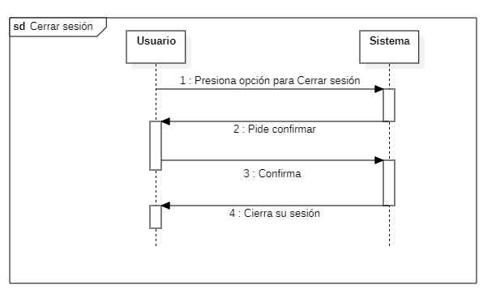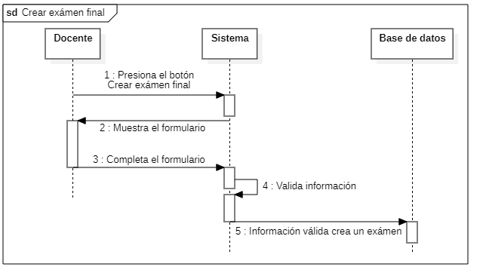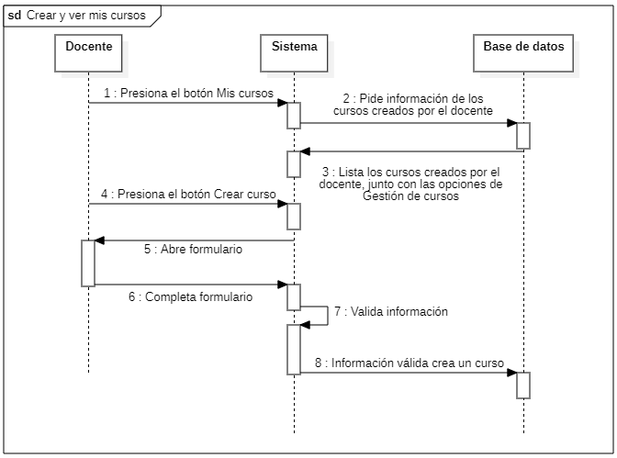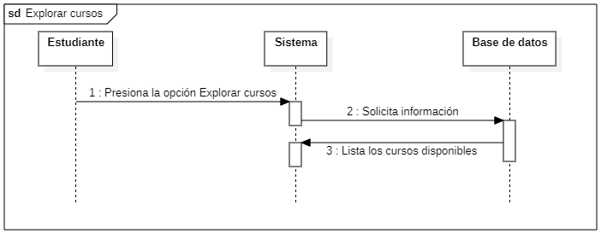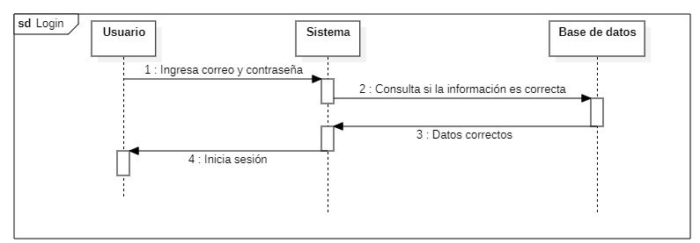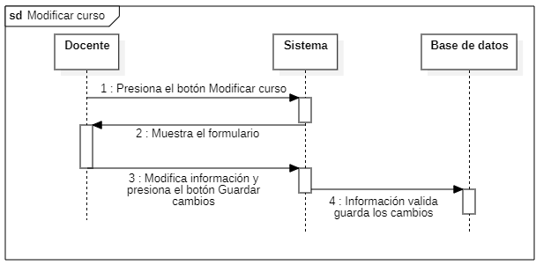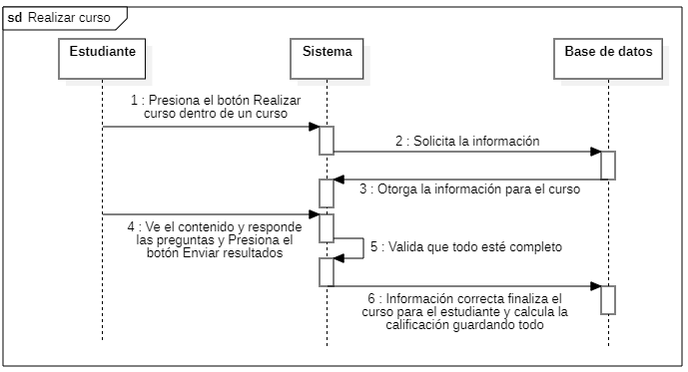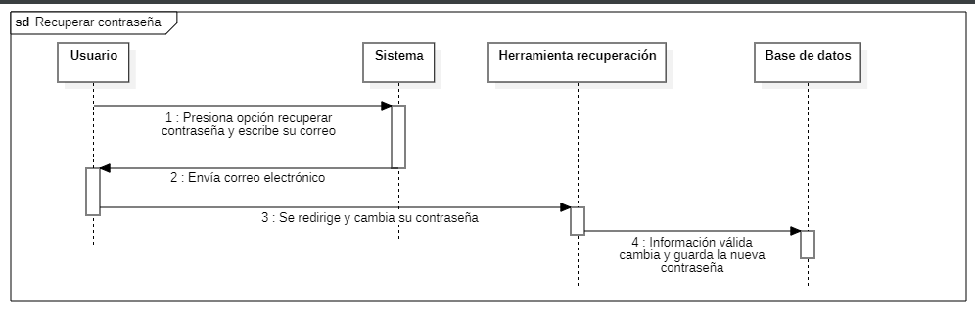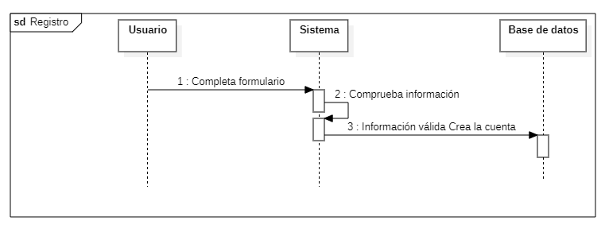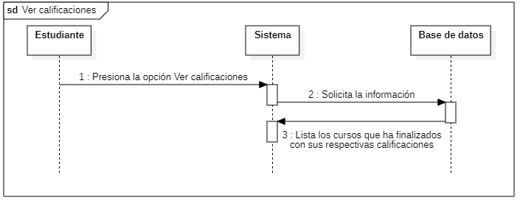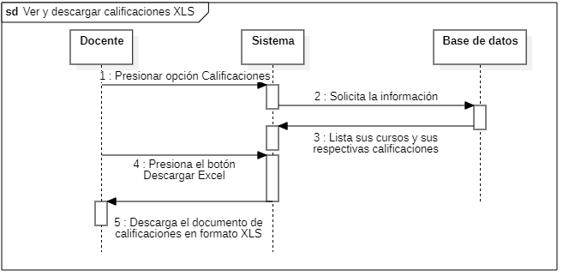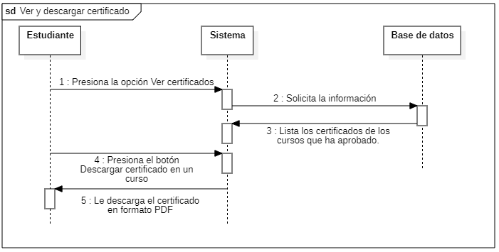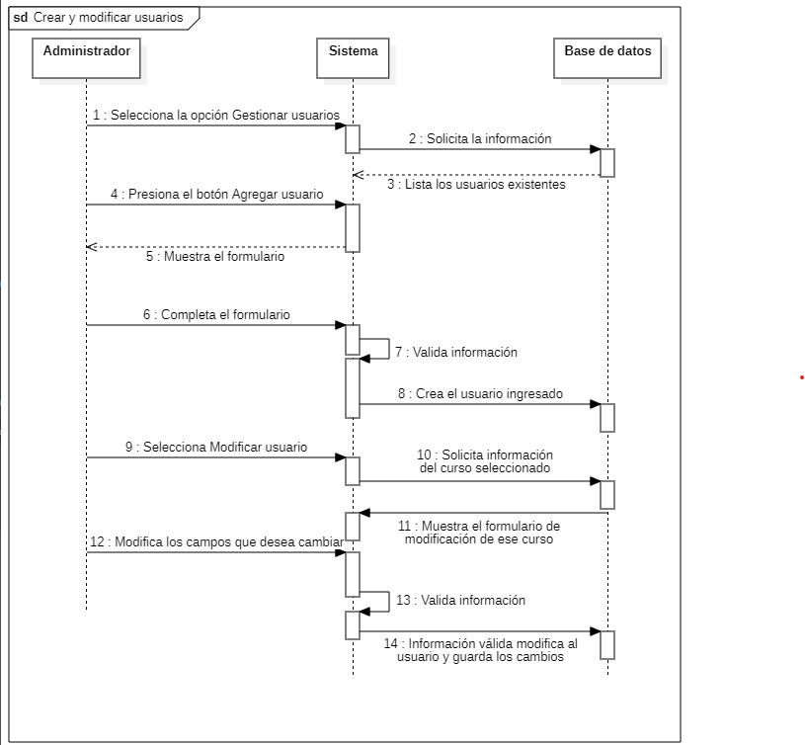
- Vista de Desarrollo o Despliegue
En esta vista se describen las componente o modulos en las cuales se dividirá o implementará el sistema
Ilustración 6: Diagrama de componentes
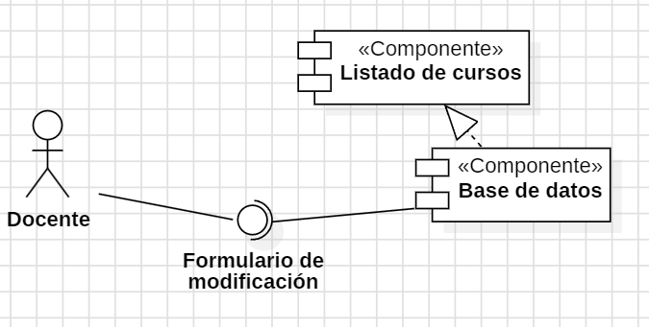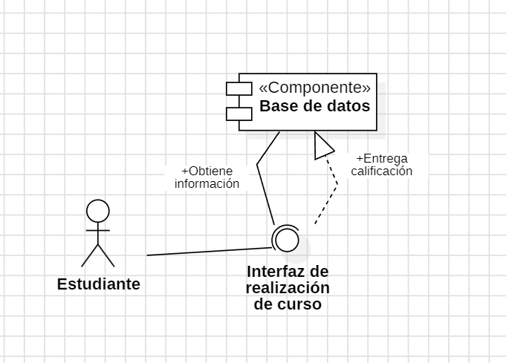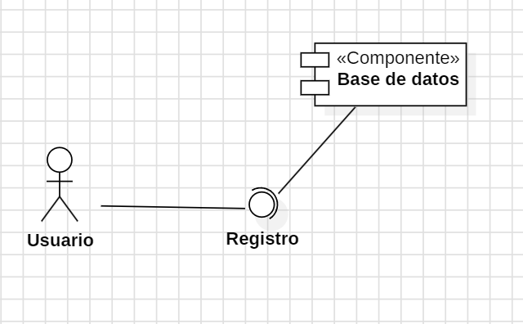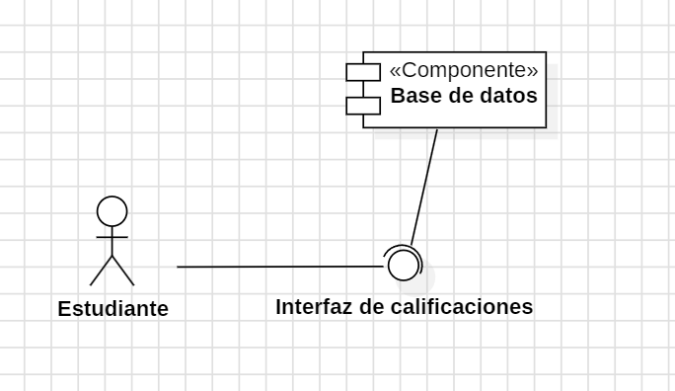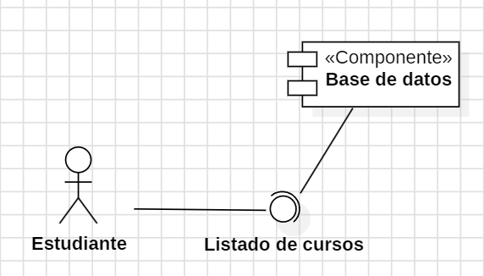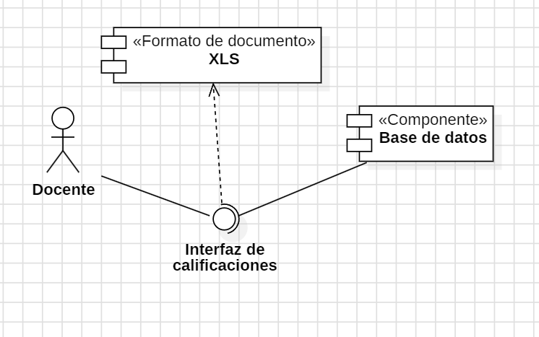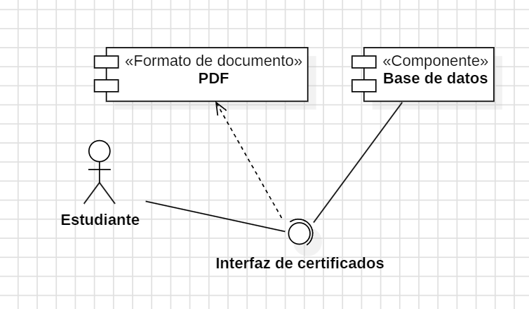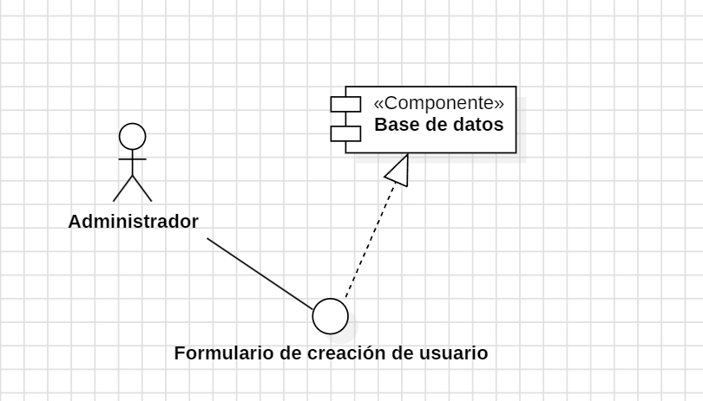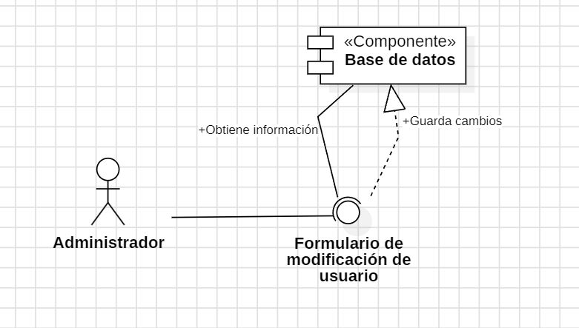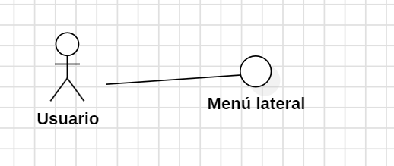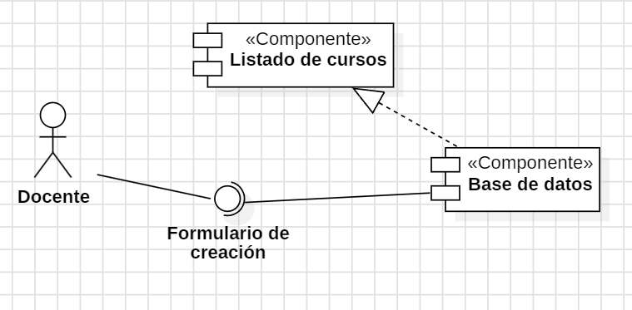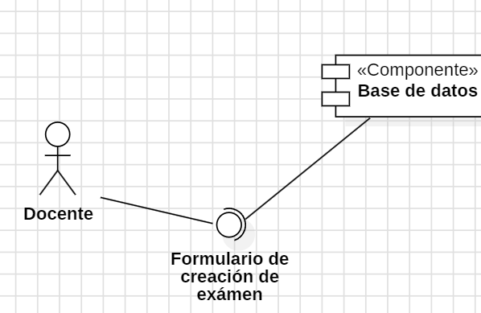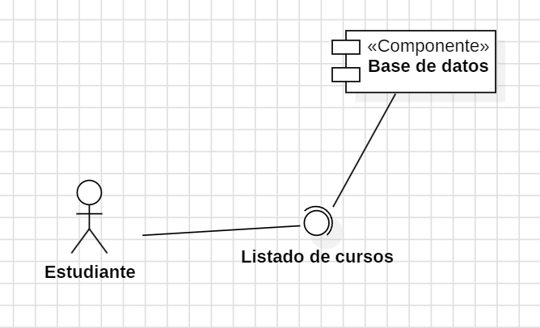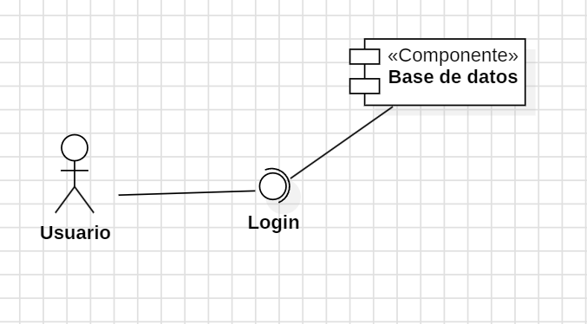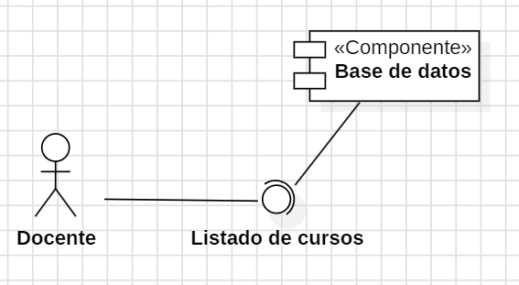
- Vista Fisica
En esta vista se despliegan los nodos que participan con el sistema.

Ilustración 7: Diagrama de Despliegue
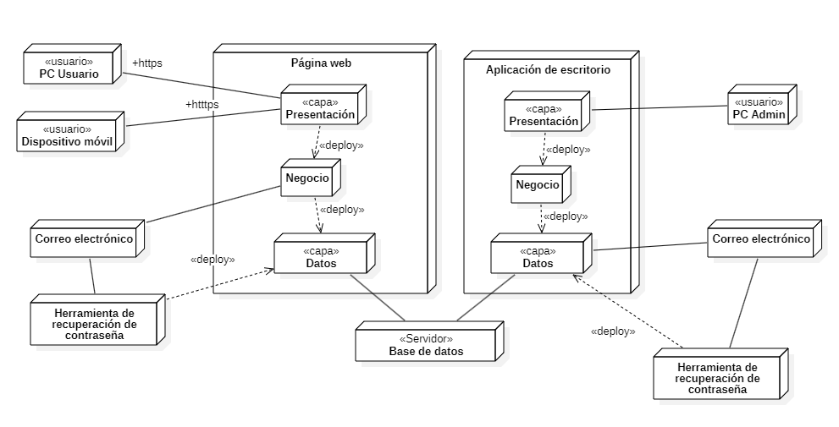

- Decisiones de Diseño y Selección de Alternativas
El equipo posterior a analizar lo que se requiere optó por adoptar arquitectura por microservicios, ya que aporta escalabilidad y una gran mantenibilidad ya que cualquier fallo en alguna API creada corresponde a un solo servicio,cada servicio se centra en una sola responsabilidad única, respetando los principios SOLID, No afectando el resto de la app, haciendo que esta siga funcionando.
El ambiente para la creación de microservicios escogido es .Net por las herramientas modernas y robustas que posee.

- Análisis de Reutilización
- Se utilizará una interfaz y colores similares a las de otras plataformas del cliente.
- Se utilizará la misma base de datos para ambas plataformas.
- Se utilizará el logo de la institución.

